

JUZGADO NOVENO LABORAL DEL CIRCUITO
2020-00467
Medellín, diez (10) de diciembre de dos mil veinte

ADMITIR la presente ACCIÓN DE TUTELA, que promueve GLADYS ANDREA RODRIGUEZ GOMEZ con CC.43.812.797, contra el GOBERNACION DE ANTIOQUIA, toda vez que cumple con los requisitos de Ley, por lo que se dispone darle el trámite con arreglo a los principios de publicidad, prevalencia del derecho sustancial, economía, celeridad y eficacia que advierte el art. 3 del D. 2591 de 1991.

Se ordena vincular a la presente acción Constitucional a la COMISION NACIONAL DEL SERVICIO CIVIL –CNSC, y a las Señoras MARCELA INÉS VASQUEZ GALVIS identificada con la C C. 43.269.053 y GLORIA MARCELA BEDOYA JARAMILLO portadora de la C. C. 43.204.465, atendiendo las pretensiones de la accionada, y que podrían verse afectadas o no, de cualquier decisión adoptada en relación al derecho a la igualdad puesto que aparecen en la lista de admitidas dentro de la convocatoria No. 0429, con opción al cargo código 219, grado 3, cargo Profesional Universitario.

Notifíquese al Representante legal de las entidades accionadas, o a quien haga sus veces de la existencia de la presente acción, para que en el término perentorio dos (2) días se pronuncie con respecto a la pretensión contenida en la solicitud de amparo constitucional. Se anexa copia de la acción de tutela para el traslado.

Se ordena a la accionada GOBERNACION DE ANTIOQUIA publicar en la página oficial de la entidad, de concursos en carrera administrativa la existencia de la presente acción de tutela y se le INSTA PARA QUE EN EL TÉRMINO DE UN DÍA (1) HABIL, PROPORCIONE LOS DATOS DE UBICACIÓN, CORREOS ELECTRONICOS Y TELEFÓNICOS de las señoras MARCELA INÉS VASQUEZ GALVIS identificada con la C C. 43.269.053 y GLORIA MARCELA BEDOYA JARAMILLO portadora de la C. C. 43.204.465.

La GOBERNACIÓN DE ANTIOQUIA, deberá indicar si los señores LILIA ELEDEC CALDERON MORGAS CC 43.273.409, ROSMARISIS GARRO MIRA con C. C. 32.143.411 y ANDRÉS JÍMENEZ BENAVIDES con C. C. 1.017.146.499, que conforman la lista para el cargo que optó la accionante, resultaron vinculados a la entidad, indicando la fecha, el cargo ocupado, y el Departamento o secretaria para la cual se encuentran laborando.

Téngase como prueba los documentos aportados con la petición.

NOTIFÍQUESE

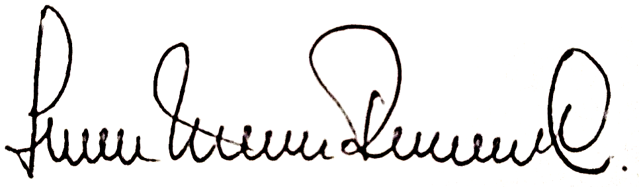

LINA MARIA RIVERA CASTRILLÓN
JUEZ

REPÚBLICA DE COLOMBIA
RAMA JUDICIAL DEL PODER PÚBLICO
JUZGADO NOVENO LABORAL DEL CIRCUITO JUDICIAL DE MEDELLÍN

Medellín, diez de diciembre de dos mil veinte

Oficio Nº 00438
Doctor
ANIBAL GAVIRIA CORREA
Gobernador de ANTIOQUIA
notificaciones.judiciales@iantioquia.gov.co

RADICADO: 2020-00467
ACCIONANTE: GLADYS ANDREA RODRIGUEZ GOMEZ
ACCIONADO: GOBERNACION DE ANTIOQUIA
VINCULADOS CNSC, MARCELA INES VASQUEZ GALVIS Y
GLORIA MARCELA BEDOYA JARAMILLO
NATURALEZA: IGUALDA, TRABAJO Y ACCESO A CARGOS PUBLICOS EN CARRERA ADMINISTRATIVA.

Le notifico que GLADYS ANDREA RODRIGUEZ GOMEZ quienes se identifica con C. C. 43.812.797, interpuso acción de tutela contra de GOBERNACION DE ANTIOQUIA, donde se ordenó vincular a la COMISION NACIONAL DEL SERVICIO CIVIL –CNSC y a las Señoras MARCELA INES VASQUEZ GALVIS Y GLORIA MARCELA BEDOYA JARAMILLO. Para su conocimiento y fines subsiguientes, se anexa copia del auto que admite la acción de tutela, los vinculo y de la respectiva acción.

Se le concede un día hábil para que proporcione información, DATOS DE UBICACIÓN, CORREOS ELECTRONICOS Y TELEFÓNICOS de las señoras MARCELA INÉS VASQUEZ GALVIS identificada con la C C. 43.269.053 y GLORIA MARCELA BEDOYA JARAMILLO portadora de la C. C. 43.204.465.

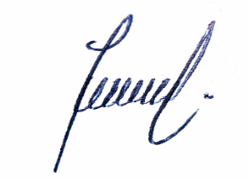
Atentamente,

JULIO CESAR MUNERA AGUDELO
SECRETARIO

REPÚBLICA DE COLOMBIA
RAMA JUDICIAL DEL PODER PÚBLICO
JUZGADO NOVENO LABORAL DEL CIRCUITO JUDICIAL DE MEDELLÍN

Medellín, diez de diciembre de dos mil veinte

Oficio Nº 00438
Doctor
FRIDOLLE BALLEN DUQUE
CNSC
notificaciones.judiciales@cnsc.gov.co
atencionalciudadano@cnsc.gov.co

RADICADO: 2020-00467
ACCIONANTE: GLADYS ANDREA RODRIGUEZ GOMEZ
ACCIONADO: GOBERNACION DE ANTIOQUIA
VINCULADOS CNSC, MARCELA INES VASQUEZ GALVIS Y
GLORIA MARCELA BEDOYA JARAMILLO
NATURALEZA: IGUALDA, TRABAJO Y ACCESO A CARGOS PUBLICOS EN CARRERA ADMINISTRATIVA.

Le notifico que GLADYS ANDREA RODRIGUEZ GOMEZ quienes se identifica con C. C. 43.812.797, interpuso acción de tutela contra de GOBERNACION DE ANTIOQUIA, donde se ordenó vincular a la COMISION NACIONAL DEL SERVICIO CIVIL –CNSC y a las Señoras MARCELA INES VASQUEZ GALVIS Y GLORIA MARCELA BEDOYA JARAMILLO. Para su conocimiento y fines subsiguientes, se anexa copia del auto que admite la acción de tutela, los vinculo y de la respectiva acción.

Atentamente,

JULIO CESAR MUNERA AGUDELO
SECRETARIO

